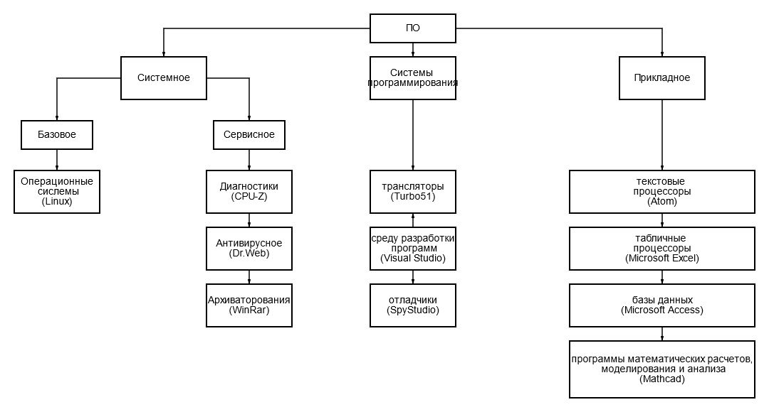

|  |  |  |
| --- | --- | --- |
|  | JetBrains Rider | Visual Studio |
| назначение и/или область применения | Разработка приложений | Разработка приложений |
| основные функции программы | Разработка кроссплатформенных приложений  Разработка Web-приложений  Разработка игр | Разработка кроссплатформенных приложений  Разработка Web-приложений  Разработка игр |
| операционная среда(операционная система) и техническая платформа | Кроссплатформенное приложение | Ориентирован на Windows  Если есть необходимость перейти на Linux или Mac, то необходимо будет приобретать дополнительные решения |
| перспективы развития ( функционал, доля рынка и др. критерии характерные для данного класса ПО) | В 2020 году продажи JetBrains продолжили расти двузначными темпами, а команда насчитывает уже больше 1500 сотрудников в 9 офисах.  В 2020 году доходы JetBrains увеличились на 11% за счет 85-процентного роста в Китае, который стал четвертым рынком по объему продаж. Азиатско-Тихоокеанский регион остается самым быстрорастущим — здесь продажи выросли на 32%. | компания Microsoft объявила об активизации деятельности по поддержке сторонних разработчиков — партнерской программе VSIP (Visual Studio Integration Pro­gram). А это говорит о том, что набор инструментальных средств, доступных пользователям Visual Studio, "попутно" может быть значительно расширен |
| способ распространения: свободное, условно-бесплатное, коммерческое (с наличием/отсутствием демоверсии) | Коммерческое с наличием демоверсии | Коммерческое с наличием демоверсии  Имеется бесплатная версия |
| отличительные характеристики данной программы | огромное количество функций, унаследованных от платформы IntelliJ  решения и проекты, с которыми работает JetBrains Rider, полностью совместимы с Visual Studio, и не используют проприетарные форматы | **Отличительной** **особенностью** встроенного редактора кода является удобная навигация, дружелюбный интерфейс. Расположение окон инструментов можно запомнить, создав макет экрана и перенести на другой компьютер. |